UNIX 1주차 과제

201716422이명규

기존 hello 파일로 직접 작성한 concat 명령어를 테스트합니다.

**>>기존 (Hello) 파일:**

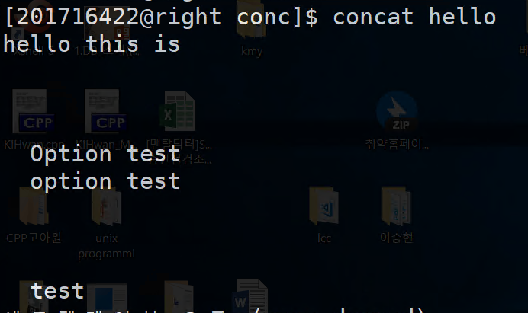

Hello 파일입니다. 테스트를 위해 공백 공백 문자열을 포함한 문자열을 삽입했습니다.

**>>옵션**

옵션 구현 테스트입니다. -h, -o, -l, -s, -n옵션이 사용 가능합니다.

1. **Help 옵션**

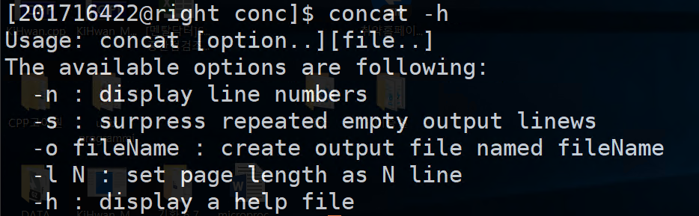

Help 옵션에서는 각 옵션들에 대한 설명들을 출력해주고 프로그램을 exit합니다.

1. **-n Option 결과**

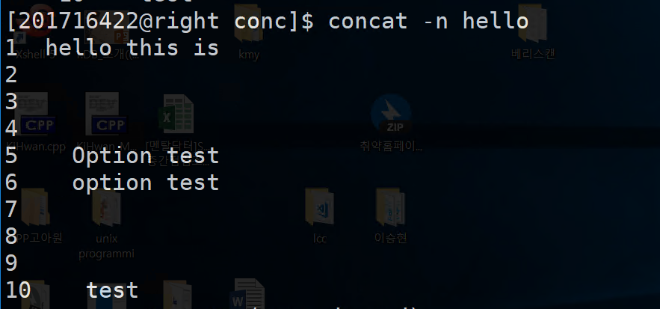

-n 옵션에서는 출력 파일의 Line을 출력해줍니다.

1. **-l Option 결과**

(1)

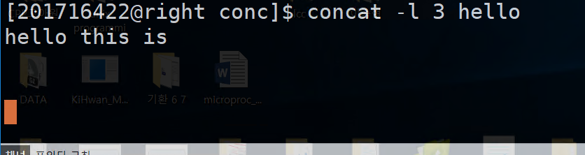

(2)

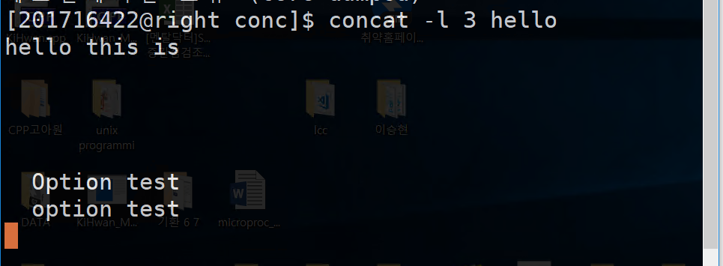

(3)

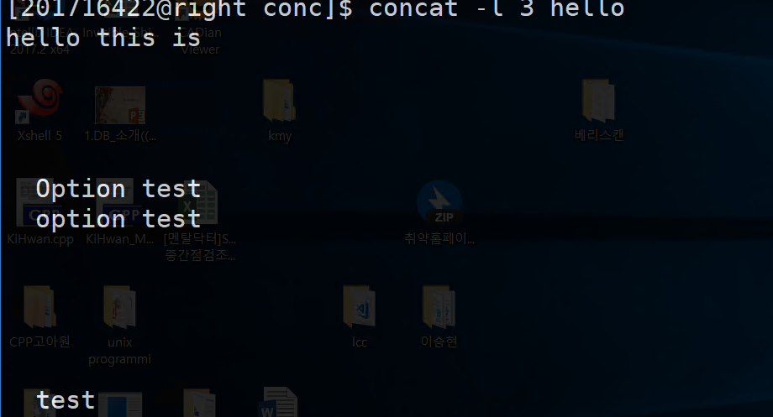

-l N 옵션에서는, 숫자 N에 해당하는 줄만큼 한페이지로 하여 보여줍니다.

Enter(Return)을 통해 다음 페이지로 넘어갑니다.

(1) -> (2) -> (3) 으로 진행될수록, 3줄씩 더 출력해줍니다.

1. **-o Option 결과**

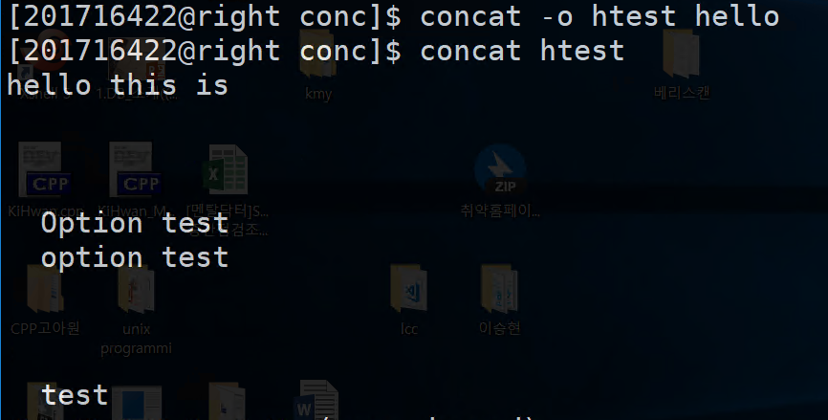

-o filename 옵션에서는 filename에 해당하는 출력가능한 파일을 생성합니다.

해당 결과에서는, htest 파일을 생성해 파일내에 예시파일인 hello를 출력해줍니다.

예시파일에 htest가 정상적으로 출력됩니다.

1. **-s Option 결과**

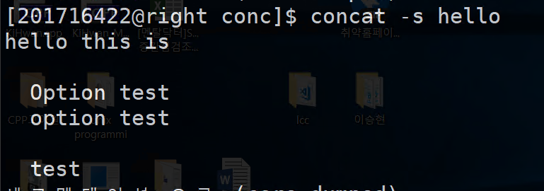

S option에서는

반복된 newline을 제거해줍니다.